ARQUITECTURA DE SOFTWARE

Plataforma Digital de Micropréstamos para la Región San Martín
Nombre provisional del proyecto: San Martin Finanzas
Nombre comercial de la plataforma: San Martin Finanzas
Versión del documento: 1.0
Fecha de elaboración: 15/08/2026
Promotor e inversionista: Ing. Ronal Ríos Romero
Product Owner y Scrum Master: Carlos Humberto Gonzales
Developer y responsable técnico: Leonardo Jesús Gonzales

1. Propósito y alcance
Describe la estructura interna del monolito modular, sus dependencias, transacciones, seguridad, observabilidad y estrategia de pruebas. Las versiones son una línea base compatible verificada con fuentes oficiales vigentes al 15/08/2026; las actualizaciones menores requieren pruebas de compatibilidad y ADR cuando cambie una decisión.

Clasificación del contenido
Categoría | Tratamiento
Hecho heredado | Requisito, regla, alcance o decisión ya documentada en las fases 1 a 4.
Decisión de diseño | Línea base técnica adoptada para el MVP y modificable mediante ADR controlado.
Hipótesis | Supuesto que requiere evidencia durante desarrollo, prueba o piloto.
Validación pendiente | Materia que debe aprobar el especialista competente antes de producción o dinero real.

3. Stack y compatibilidad
Capa | Selección | Uso previsto | Criterio
Backend | Java 25 LTS; Spring Boot 4.1.x; Spring Modulith 2.1.x | API, casos de uso y modularidad verificable | Boot 4.1 admite Java 17–26; Java 25 es LTS
Spring | Web MVC, Security, Session JDBC, Data JPA, Validation, Actuator | HTTP, sesión, persistencia, validación y operación | Convenciones maduras del monolito
Resiliencia/telemetría | Resilience4j, Micrometer, OpenTelemetry | timeouts, circuit breakers de adaptadores, métricas y trazas | No ocultar fallas de negocio
Datos | PostgreSQL 18; Flyway 13.x | Transacciones, restricciones y migraciones | PG 18 soportado y Flyway declara compatibilidad
Frontend | Next.js 16, React 19, TypeScript 5.9, Node 24 LTS | App Router, componentes y tipado | Next 16 soporta despliegue Node/Docker
UI/datos | Tailwind 4, React Hook Form, Zod, TanStack Query | Estilo simple, formularios, esquemas cliente y estado servidor | Solo donde reduzca complejidad
Build/despliegue | Maven Wrapper, Docker, Docker Compose | Build reproducible y ejecución portable | Versiones fijadas; imágenes no contienen secretos

4. Mapa modular
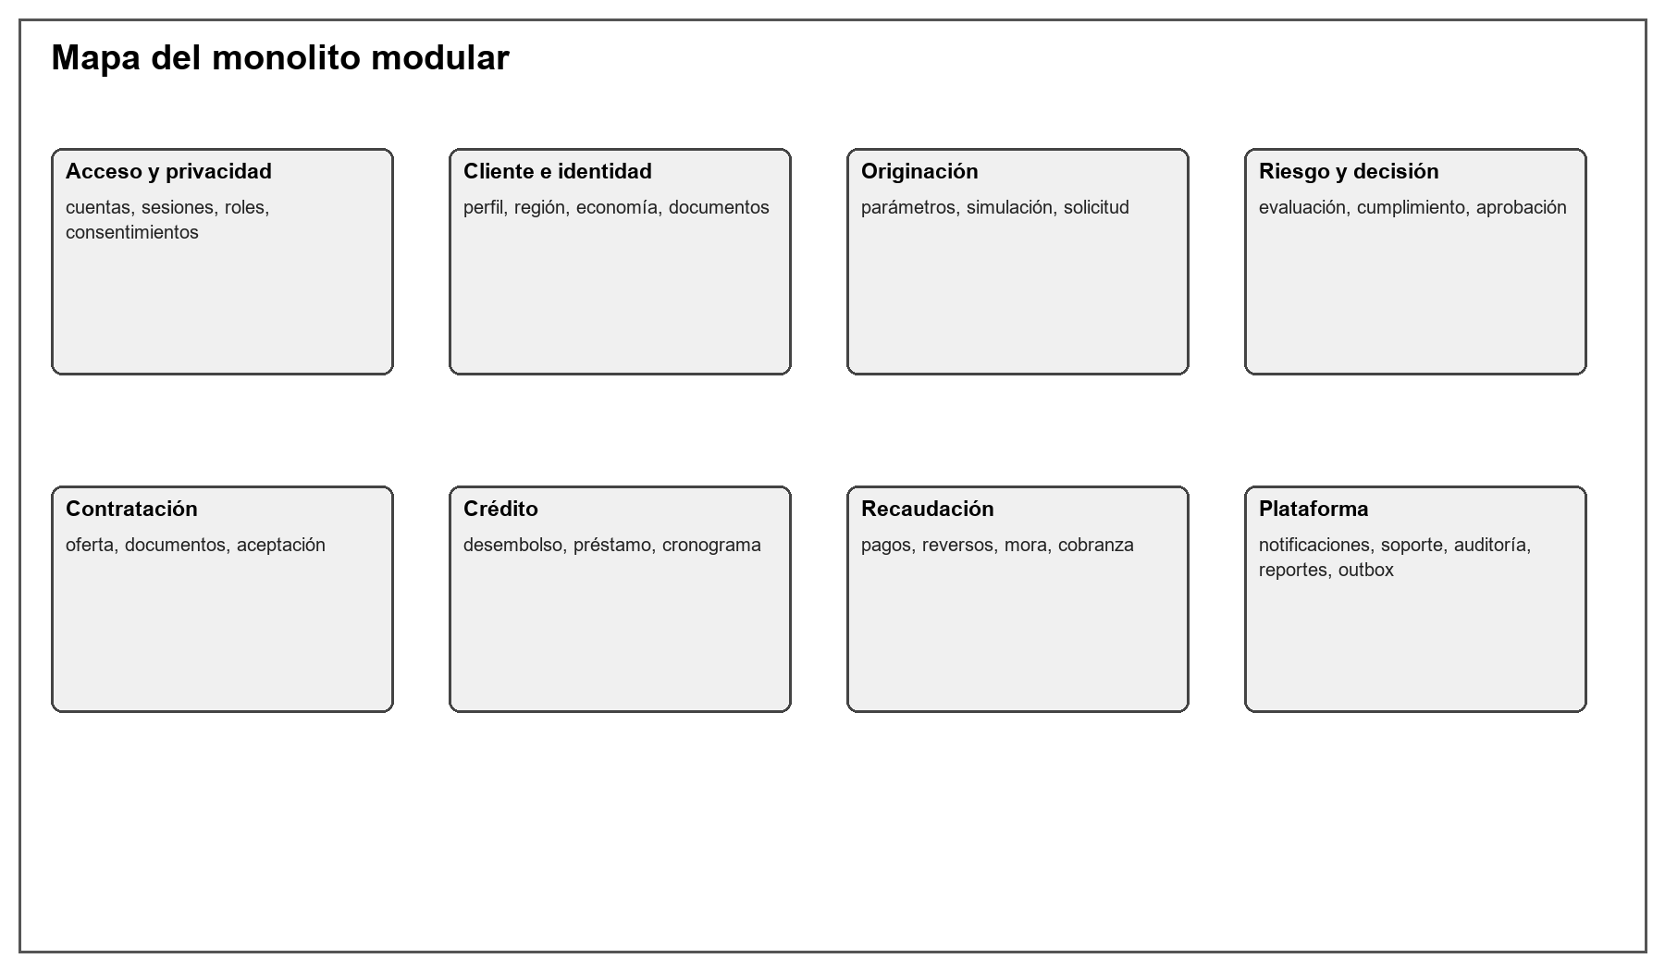
Figura 1. Módulos funcionales del monolito.
ID / módulo | Responsabilidad | Entidades | API | UI | Sprint
MOD-001  Acceso e identidad de cuenta | Cuentas, verificación, recuperación, sesiones revocables y MFA interno. | ENT-001 a 008 | API-001 a 009 | UI-001 a 005, UI-026,027 | Sprint 1
MOD-002  Privacidad y consentimiento | Avisos versionados, consentimientos y derechos de datos. | ENT-009,010,042 | API-010,011,047 | UI-006,024,025,045 | Sprint 1/4
MOD-003  Perfil e identidad del cliente | Datos personales, domicilio regional, economía y evidencias. | ENT-011 a 018 | API-012 a 020 | UI-007 a 011 | Sprint 2
MOD-004  Parámetros y simulación | Versionado financiero y cálculo determinista con BigDecimal. | ENT-019,020 | API-021 a 023,050 | UI-012,013,040 | Sprint 2
MOD-005  Originación | Solicitud, estados, duplicidad, observaciones y expediente. | ENT-021,022,025 | API-024 a 030 | UI-014 a 017,028,029 | Sprint 2/3
MOD-006  Riesgo y cumplimiento | Evaluación manual, KYC/PEP, decisión y doble aprobación. | ENT-023 a 028,043 | API-031 a 037,051 | UI-030 a 034,041 | Sprint 3
MOD-007  Oferta y contratación | Oferta, hoja resumen, cronograma, contrato y aceptación expresa. | ENT-029 a 031 | API-038 a 042 | UI-018,019,035 | Sprint 3
MOD-008  Crédito y desembolso | Desembolso, activación, préstamo y cronograma. | ENT-032 a 034 | API-043 a 047 | UI-020,021,036 | Sprint 4
MOD-009  Pagos, mora y cobranza | Pagos, imputación, reversos, prepago, mora y regularización. | ENT-035 a 041 | API-048 a 055 | UI-022,023,037 a 039 | Sprint 4
MOD-010  Plataforma y supervisión | Notificaciones, soporte, auditoría, reportes, pausa y outbox. | ENT-042 a 048 | API-056 a 066 | UI-024 a 027,040 a 046 | Sprint 1-4

5. Arquitectura interna y dependencias
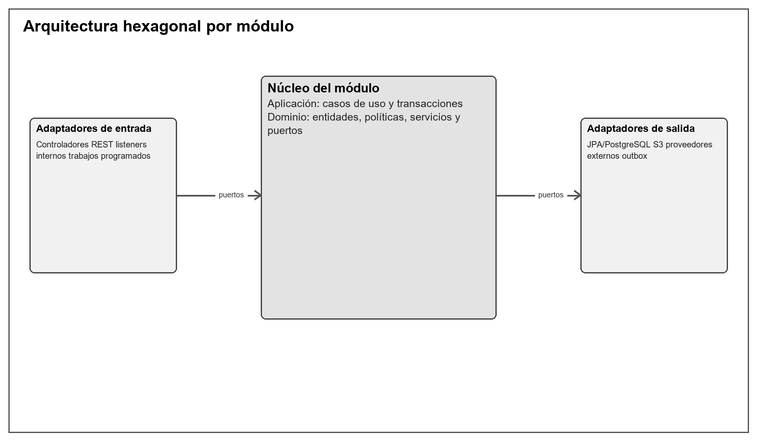
Figura 2. Estructura hexagonal repetible por módulo.
- Cada módulo expone una API de aplicación y eventos publicados; queda prohibido leer repositorios o tablas de otro módulo como atajo.
- Dirección principal: plataforma básica → cliente → originación → riesgo → contratación → crédito → recaudación; plataforma transversal recibe eventos sin invertir el dominio.
- Objetos de dominio no dependen de controladores, JPA, S3 ni SDK de proveedor. Los mapeos quedan en adaptadores.
- Spring Modulith verificará ciclos, paquetes expuestos y eventos; pruebas de módulo arrancarán solo el contexto necesario.

6. Transacciones, concurrencia e idempotencia
Operación | Límite transaccional | Concurrencia | Idempotencia
Enviar solicitud | Solicitud + historial + outbox | UQ una activa + optimistic lock | Idempotency-Key por cliente/operación
Decidir | Evaluación cerrada + decisión + historial | If-Match y permiso; decisión inmutable | Clave por solicitud y tipo de decisión
Aceptar contrato | Aceptación + outbox | Oferta vigente/versionada; UQ efectiva | Clave por oferta; reintento devuelve aceptación
Confirmar desembolso | Desembolso + préstamo + cuotas + outbox | UQ referencia; lock de oferta/desembolso | Clave de canal y referencia
Registrar pago | Pago + imputaciones + saldos + outbox | UQ referencia; lock préstamo/cuotas | Clave de canal y referencia
Revertir pago | Reverso + asientos compensatorios | Aprobador distinto; estado verificable | Una reversión efectiva por pago

Política monetaria: Java BigDecimal con escala y RoundingMode explícitos; PostgreSQL NUMERIC; jamás double/float. El motor conserva monto, tasa, versión de parámetros, fechas, cuota, total y residuo de redondeo. La última cuota absorbe únicamente el ajuste de céntimos documentado.

7. Eventos internos y outbox
Evento | Productor | Consumidores | Garantía
ApplicationSubmitted | Originación | Notificaciones, auditoría, bandeja | Al menos una vez; consumidor idempotente
DecisionRecorded | Riesgo | Oferta, notificaciones, reportes | Decisión inmutable y correlation_id
OfferAccepted | Contratación | Desembolso, auditoría | No activa préstamo
DisbursementConfirmed | Crédito | Préstamo, cronograma, notificación | Crea préstamo una sola vez
PaymentApplied | Recaudación | Saldo, notificación, reportes, mora | Imputaciones cuadran
PaymentReversed | Recaudación | Saldo, auditoría, reportes | Compensa; no elimina
LoanPastDue | Mora | Cobranza, notificaciones, reportes | Snapshot por fecha local

8. Seguridad y privacidad
- Autenticación con Argon2id parametrizado y actualizable; no registrar credenciales, códigos, cookies ni secretos.
- Spring Session JDBC: identificador opaco en cookie Secure, HttpOnly y SameSite; rotación al autenticar, expiración, revocación y límites de concurrencia.
- CSRF obligatorio para mutaciones basadas en cookie; CORS cerrado por defecto; encabezados de seguridad y TLS extremo a extremo.
- MFA para personal interno y acciones críticas; refuerzo para aceptación contractual y operaciones monetarias según validación legal.
- RBAC y permisos finos, mínimo privilegio y separación de funciones; denegar por defecto en controlador y caso de uso.
- Cifrado en tránsito y reposo, secretos en gestor dedicado, logs minimizados, exportaciones controladas y URLs S3 temporales.

9. Estados y errores
Agregado | Estados principales | Regla
Solicitud | DRAFT, SUBMITTED, IN_REVIEW, OBSERVED, APPROVED, REJECTED, CANCELLED | Solo transiciones declaradas; historial append-only
Oferta | DRAFT, AVAILABLE, EXPIRED, ACCEPTED, WITHDRAWN | Aceptación solo AVAILABLE y vigente
Desembolso | PENDING, CONFIRMED, FAILED | FAILED no crea deuda
Préstamo | ACTIVE, PAST_DUE, REGULARIZED, PAID, CANCELLED | Saldos derivados de movimientos íntegros
Pago | RECEIVED, RECONCILED, APPLIED, REVERSED, REJECTED | No borrar; reverso compensatorio

Los errores de API siguen RFC 9457. Las excepciones de dominio tienen código estable, título seguro, detalle no sensible, correlationId y errores por campo; nunca se devuelve stack trace.

10. Observabilidad y operación
Señal | Contenido permitido | Correlación / alerta
Logs | Evento, código, actor pseudonimizado, resultado y duración; sin datos sensibles | traceId, correlationId, businessKey tokenizada
Métricas | latencia, tasa de error, colas outbox, sesiones, fallos proveedor, cuadraturas | SLO por recorrido y alertas accionables
Trazas | saltos web/API/DB/adaptador con atributos mínimos | OpenTelemetry; muestreo y control de acceso
Auditoría | quién, qué, sujeto, antes/después permitido, motivo y resultado | Almacén lógico append-only; consulta restringida

11. Estrategia de pruebas
Nivel | Objetivo | Evidencia
Dominio | Fórmulas, estados, elegibilidad, mora e imputación | Casos patrón al céntimo y property-based para invariantes
Módulo | Puertos, transacciones, eventos y permisos | Spring Modulith + Testcontainers PostgreSQL
Contrato/API | OpenAPI, RFC 9457, permisos, idempotencia y concurrencia | Pruebas automáticas de contrato y negativas
Frontend | Estados, formularios y accesibilidad | Componentes, integración y revisión WCAG 2.2 AA
Extremo a extremo | 15 casos de uso y recorridos críticos | Datos sintéticos; evidencia por sprint
Seguridad | ASVS, dependencias, secretos, sesión, CSRF y autorización | SAST/SCA, pruebas dinámicas y revisión
Operación | Carga, backup/restore, migración y degradación | Resultados p95, RPO/RTO y runbooks

12. Estructura lógica del repositorio
Área | Contenido
backend/ | Maven Wrapper; módulos por dominio; aplicación de arranque; migraciones Flyway; pruebas.
frontend/ | Next.js App Router; features por recorrido; componentes compartidos; esquemas Zod; pruebas.
contracts/ | OpenAPI 3.1.2 fuente, ejemplos y reglas de compatibilidad.
deploy/ | Dockerfiles, Compose local, configuración de ambiente sin secretos.
docs/decisions/ | ADR numerados, diagramas fuente y validaciones técnicas.

13. Validaciones pendientes
Deben aprobarse antes del piloto real: parámetros Argon2id y MFA, matriz de segregación, clasificación/retención, proveedor de identidad/riesgo, mecanismo contractual, canal de dinero, SLO/capacidad y presupuesto de infraestructura. La arquitectura no convierte hipótesis financieras o legales en políticas aprobadas.

Fuentes
- Guía Maestra de Documentación de San Martín Finanzas; Plan de Desarrollo y Entregas del MVP; documentos oficiales 1 al 16.
- Oracle. Java SE Support Roadmap (Java 25 LTS): https://www.oracle.com/asean/java/technologies/java-se-support-roadmap.html
- Spring. Spring Boot 4.1 system requirements y referencia: https://docs.spring.io/spring-boot/system-requirements.html y https://docs.spring.io/spring-boot/index.html
- Spring. Spring Modulith 2.1 reference: https://docs.spring.io/spring-modulith/reference/index.html
- Spring Security. Session Management: https://docs.spring.io/spring-security/reference/servlet/authentication/session-management.html
- PostgreSQL Global Development Group. Versioning Policy: https://www.postgresql.org/support/versioning/
- Redgate. Flyway Supported Database Versions: https://documentation.red-gate.com/fd/supported-database-versions-143754067.html
- Vercel. Next.js installation and system requirements: https://nextjs.org/docs/app/getting-started/installation
- OpenJS Foundation. Node.js releases: https://nodejs.org/en/about/previous-releases
- OpenAPI Initiative. OpenAPI Specification 3.1.2: https://spec.openapis.org/oas/v3.1.2.html
- IETF. RFC 9457, Problem Details for HTTP APIs: https://www.rfc-editor.org/rfc/rfc9457.html
- OWASP. ASVS 5.0.0: https://owasp.org/www-project-application-security-verification-standard/

